1. **Составление CSS-селекторов**

Составить CSS-селекторы для следующих элементов на странице <https://geekbrains.ru/events>:

* логотип GeekBrains:

[class="gb-left-menu__logo "]

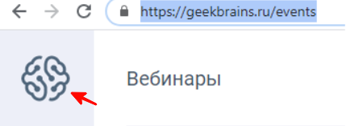

[class="svg-icon icon-webinar"]

курсы =[class="svg-icon icon-courses"]

1 вебинар =.gb-event-info__item.gb-event-info__title

1. **Составление XPath**

логотип GeekBrains= //body[@class=svg-iconicon-logo]

вебинары= //body[@class= svg-icon icon-webinar]

курсы= //body[@class= svg-icon icon-courses]

1вебинар= //body[@class= gb-event-info__item.gb-event-info__title]

1. **Запуск и завершение браузера**

Напишите свой скрипт: запустите браузер, откройте страницу <https://geekbrains.ru/events>, завершите браузер. В качестве ответа приложите свой скрипт.

from selenium import webdriver  
import time  
  
brouser= webdriver.Chrome()  
browser.get('https://geekbrains.ru/events')  
time.sleep(10)  
browser.quit()

from selenium import webdriver

import time

brouser= webdriver.Chrome()

browser.get('https://geekbrains.ru/events')

time.sleep(10)

browser.quit()